Soluções Integradas com IOT  
 Solução bloco A

Senai

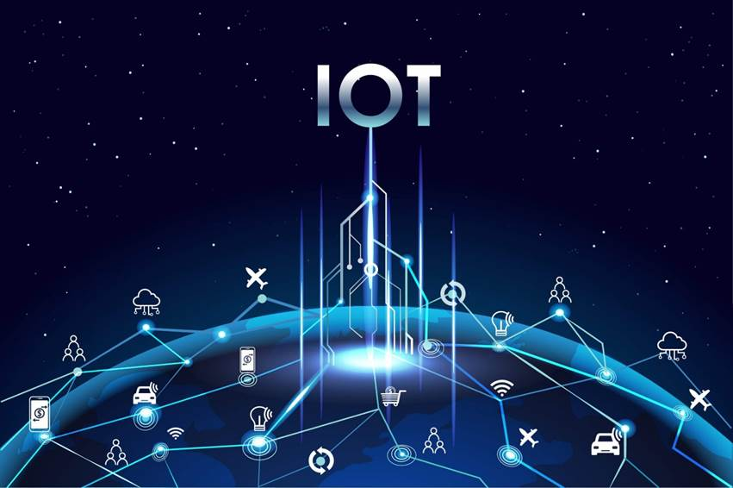

Miguel Massane, Gabriel Ferreira.

Introdução

A ideia de inserir dispositivo no bloco A da nossa instituição,veio quando percebemos que havia a necessidade de facilitar a vida dos docentes e alunos, transformando algumas tarefas manuais em tarefas automáticas que poderiam ser feitas por meio de dispositivos.

Visual do site

O visual do site será a planta do bloco onde cada docente clicará no ambiente que quer controlar.

1- Sistemas de câmeras

Será efetuado a instalação de câmeras nos corredores, na escada e nas salas para manter a segurança dos alunos e dos equipamentos. Tudo será controlado por um dispositivo móvel e fixo. Será instalado um scanner biométrico na porta, que permitirá o acesso por meio da digital cadastrada de cada docente autorizado a utilizar a sala.

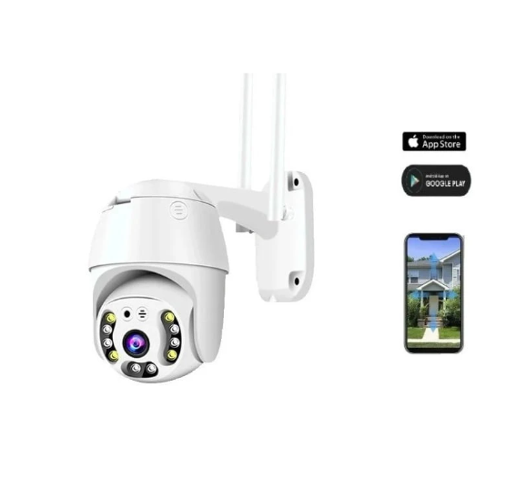

2-Sistemas de fechaduras de portas

Para reforçar a segurança e a praticidade no acesso às salas, será implementado um sistema de fechadura biométrica exclusivo para docentes. Cada professor cadastrado poderá acessar a sala por meio de sua impressão digital, garantindo autenticação rápida e individualizada.

obs:Usaremos um aplicativo no celular para abrir a porta

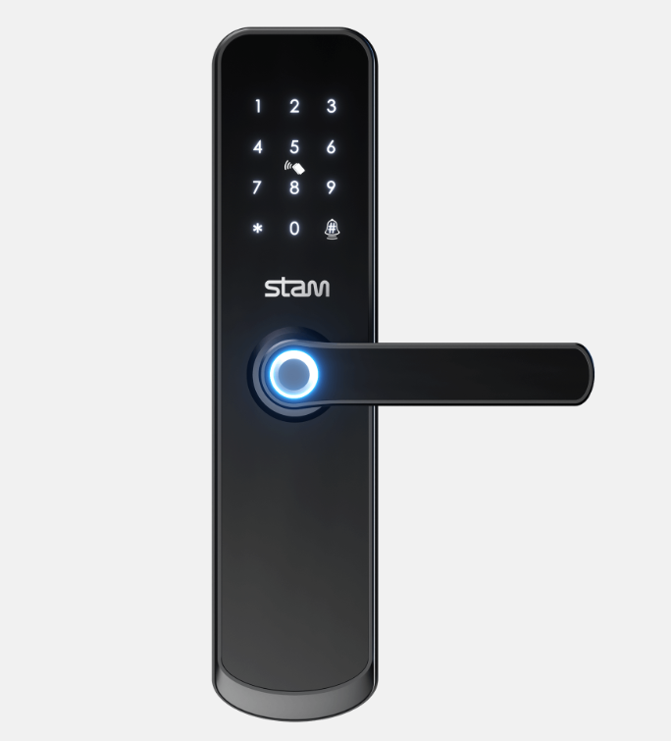

3-Sistema de cortinas

Cortinas deverão ser instaladas em sala que necessitam de um ambiente mais escuro para o uso de imagens projetadas ,sem que a luz atrapalhe. O sistema de abertura e fechadura da cortina será controlada a partir de dispositivo fixo ou móvel.

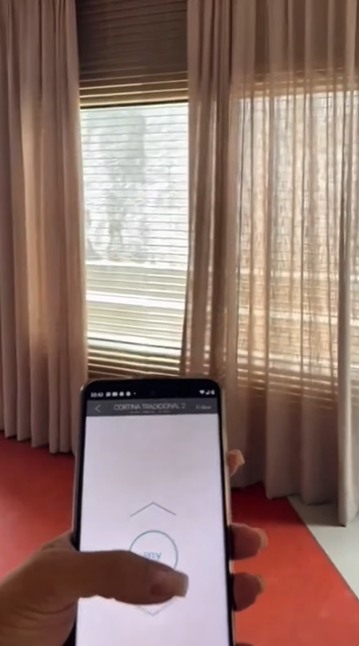

4-Sistemas de luzes

Cada sala terá a instalação de um sensor nas lâmpadas que permitirá que cada docente acenda e desligue as luzes.Tudo será controlado por meio de um dispositivo movel ou fixo

OBS:Cada ambiente tem seu sistema de luz individual.

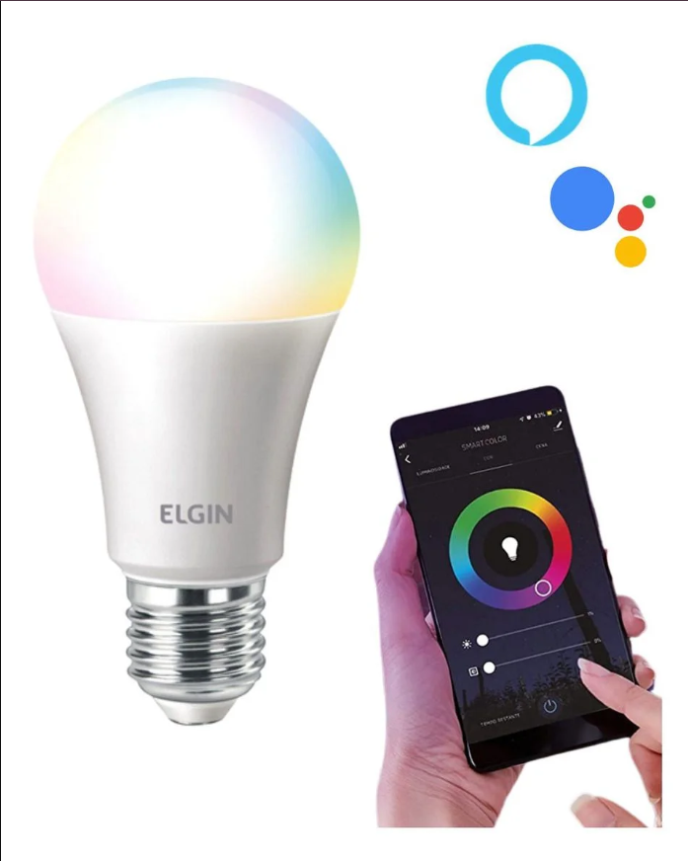

5- Verificação de presença

Terá um sistema de verificação dentro da sala para registro dos alunos,

o professor fará um comando para fazer a lista de presença com todos os alunos da sala utilizando um scanner